Jak se zaregistrovat na Kňoury a moct se přihlásit na akci.

- Na www.knouri.cz si kliknete na horní liště na tlačítko pro členy.
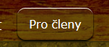
- Dostanete se do okna přihlášení k členské sekci.
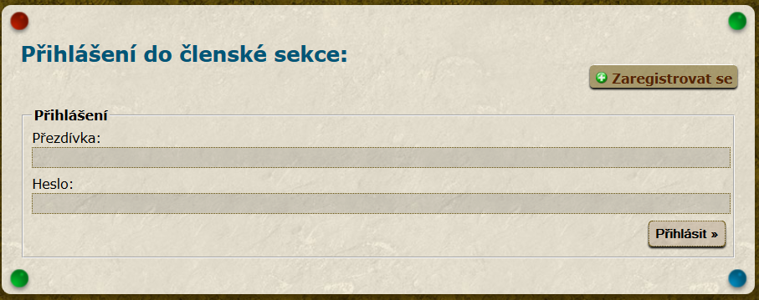
- Klikneme na zaregistrovat se a na další stránce vyplníme potřebné údaje a potvrdíme je.
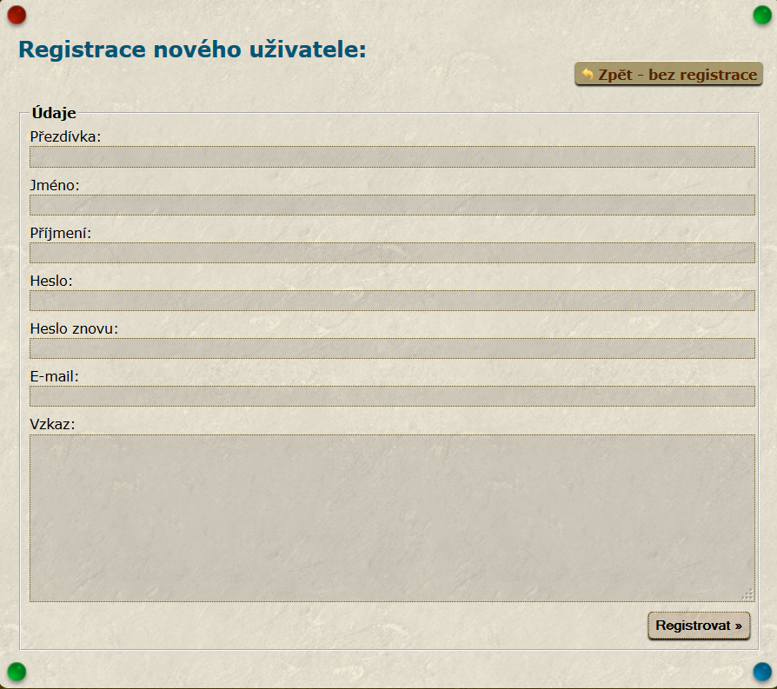
- Poté co jste se úspěšně zaregistrovali, musíte počkat na schválení a autorizaci. Ta proběhne do 24hodin.
- Pak se již můžete přihlásit v členské sekci. 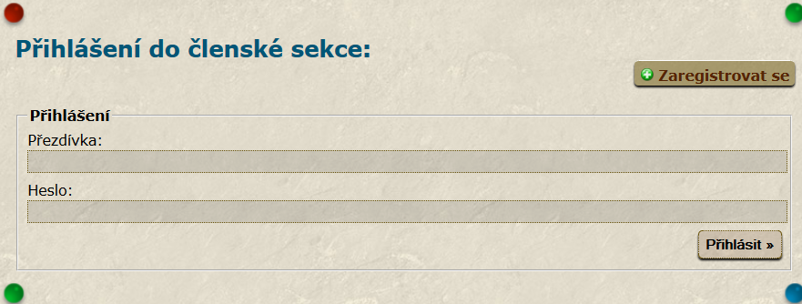
- Jakmile jste přihlášeni. Kliknete na akce. 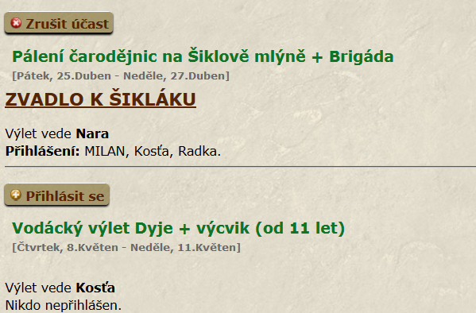Zde máte možnost se přihlásit a případně odhlásit z akce. Takto se bude na všechny akce přihlašovat od výletu Pálení čarodejnic na Šiklově mlýně. Děkuji.

